Министерство образования и науки Российской Федерации Федеральное государственное автономное образовательное учреждение

высшего образования

«Южно-Уральский государственный университет (национальный исследовательский университет)»

«Высшая школа электроники и компьютерных наук»

Кафедра «Математического обеспечения информационных технологий»

ОТЧЕТ ПО ЛАБОРАТОРНОЙ РАБОТЕ №1

«Методы машинного обучения с учителем: метод k ближайших соседей»

Выполнил:

студент группы КЭ-207 Носков В.Д.

« » 2025 г.

Проверил:

Япаров Д.Д.

« » 2025 г.

Челябинск 2025 год

# Задание

Методы машинного обучения с учителем: метод k ближайших соседей.

# Выполнение

**1. Решение задачи классификации (рак молочной железы)**

Данные и предобработка  
Для классификации использован набор данных **load_breast_cancer** из библиотеки scikit-learn. Данные разбиты на обучающую и тестовую выборки в соотношении 80:20. Признаки масштабированы с помощью **StandardScaler** для улучшения работы модели.

Модель и результаты

* Обучена модель **KNeighborsClassifier** с параметром **n_neighbors=5**.
* Точность на обучающей выборке: 0.974 (переобучение, так как модель идеально запомнила данные).
* Точность на тестовой выборке: 0.956 (хороший результат, но ниже, чем на обучении).

data = load_breast_cancer()

X, y = data.data, data.target

X_train, X_test, y_train, y_test = train_test_split(X, y, test_size=0.2, random_state=42, stratify=y)

scaler = StandardScaler()

X_train_scaled = scaler.fit_transform(X_train)

X_test_scaled = scaler.transform(X_test)

knn = KNeighborsClassifier(n_neighbors=5)

knn.fit(X_train_scaled, y_train)

train_accuracy = accuracy_score(y_train, knn.predict(X_train_scaled))

test_accuracy = accuracy_score(y_test, knn.predict(X_test_scaled))

Зависимость точности от числа соседей (n_neighbors от 1 до 20)

* При **n=1** точность на обучении максимальна (1.0), но на тесте — ниже (переобучение).
* С ростом **n** точность на обучении падает, а на тесте сначала растет, затем снижается (оптимальное значение: **n=6-8**).
* График показывает, что слишком малые или слишком большие **n** ведут к недообучению или переобучению.

train_accuracies = []

test_accuracies = []

neighbors = range(1, 21)

for n in neighbors:

knn = KNeighborsClassifier(n_neighbors=n)

knn.fit(X_train_scaled, y_train)

train_accuracies.append(knn.score(X_train_scaled, y_train))

test_accuracies.append(knn.score(X_test_scaled, y_test))

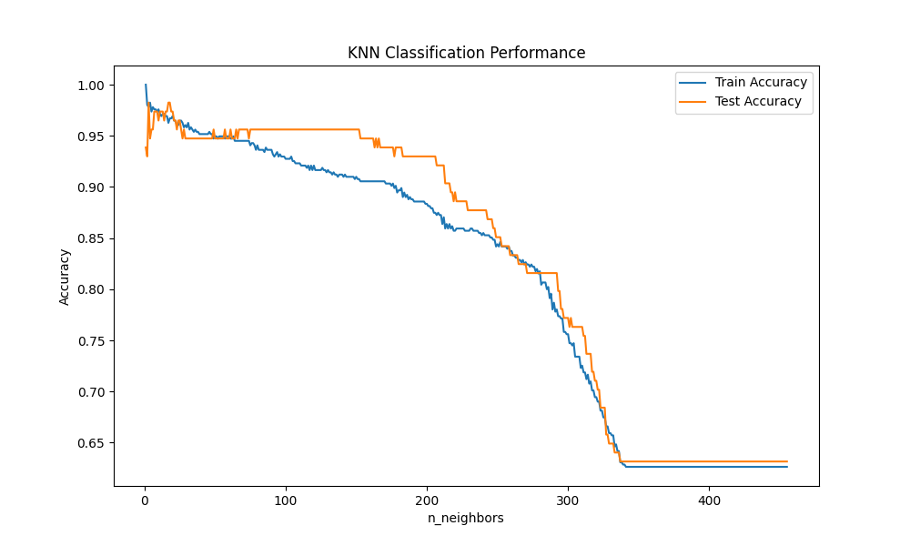

**2. Решение задачи регрессии (прогнозирование цен на дома)**

Данные и предобработка  
Вместо устаревшего набора **load_boston** (удален из scikit-learn из-за этических проблем) использован альтернативный набор Ames Housing через функцию **fetch_openml(name="house_prices")**.

* Удалены категориальные признаки (модель KNN работает только с числовыми данными).
* Пропуски в данных заполнены средними значениями (**SimpleImputer**).
* Признаки масштабированы для корректной работы KNN.

Модель и результаты

* Обучена модель **KNeighborsRegressor** с **n_neighbors=5**.
* Метрики качества:
  + R² (обучение) : 0.698
  + R² (тест) : 0.543
  + MSE (обучение) : 0.067
  + MSE (тест) : 0.102

Зависимость качества от числа соседей (n_neighbors от 1 до 20)

* При **n=1** модель показывает наилучшее качество на обучении, но худшее на тесте (переобучение).
* С ростом **n** метрика R² на тесте улучшается до **n=5-7**, затем снижается (недообучение).
* MSE ведет себя обратно: минимальна при оптимальном **n**, затем растет.

housing = fetch_openml(name="house_prices", as_frame=True)

X = housing.data

y = housing.target

# Удаляем категориальные признаки (если они есть)

X = X.select_dtypes(include=['number'])

# Заполняем NaN средним значением

imputer = SimpleImputer(strategy='mean')

X = imputer.fit_transform(X)

X_train, X_test, y_train, y_test = train_test_split(X, y, test_size=0.2, random_state=42)

scaler = StandardScaler()

X_train_scaled = scaler.fit_transform(X_train)

X_test_scaled = scaler.transform(X_test)

knn_reg = KNeighborsRegressor(n_neighbors=5)

knn_reg.fit(X_train_scaled, y_train)

# Делаем предсказания

y_train_pred = knn_reg.predict(X_train_scaled)

y_test_pred = knn_reg.predict(X_test_scaled)

# Оцениваем качество модели

train_r2 = r2_score(y_train, y_train_pred)

test_r2 = r2_score(y_test, y_test_pred)

train_mse = mean_squared_error(y_train, y_train_pred)

test_mse = mean_squared_error(y_test, y_test_pred)

print(f"Train R²: {train_r2:.3f}")

print(f"Test R²: {test_r2:.3f}")

print(f"Train MSE: {train_mse:.3f}")

print(f"Test MSE: {test_mse:.3f}")

range 1..50

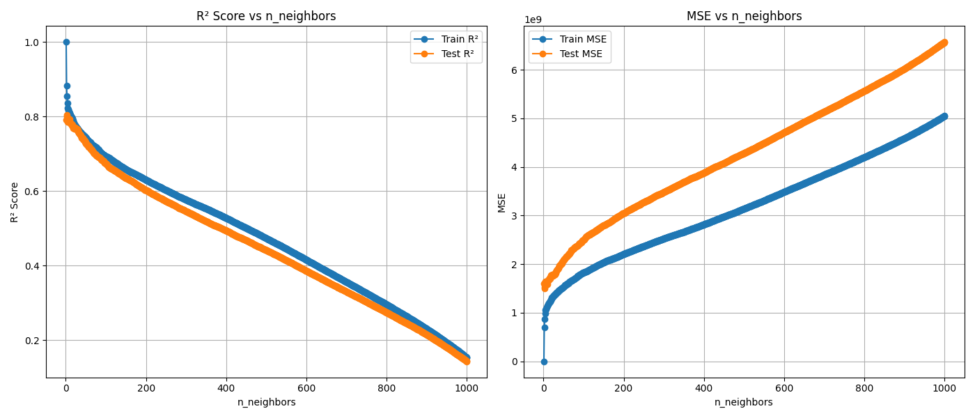

**Важные замечания**

1. Замена load_boston  
   Набор данных Boston Housing удален из scikit-learn из-за этических проблем (содержит спорные переменные, связанные с расовой сегрегацией). Вместо него использован более современный набор Ames Housing , который доступен через **fetch_openml**.
2. Предобработка данных  
   Для корректной работы KNN критически важно:
   * Удаление категориальных признаков или их кодирование.
   * Обработка пропусков (заполнение средними/медианными значениями).
   * Масштабирование признаков (KNN чувствителен к масштабу данных).
3. Выбор гиперпараметра n_neighbors  
   Оптимальное значение **n_neighbors** зависит от задачи. Слишком малые значения ведут к переобучению, слишком большие — к недообучению. Рекомендуется подбирать его с помощью кросс-валидации.

# Вывод

Метод k ближайших соседей показал хорошие результаты на обоих наборах данных. Для повышения качества можно:

* Провести более глубокую предобработку (например, удаление выбросов).
* Использовать кросс-валидацию для подбора гиперпараметров.
* Применить ансамбли моделей (например, случайный лес) для сравнения.